学号201540704927 姓名赵浩良班级软外31班

Chap01
1．对C语言来说，下列标识符中哪些是合法的，哪些是不合法的？
total, _debug, Large&Tall, Counter1, begin_
解答：答：不合法的是Large&Tall。
2．改写本章1.4节中的流程图1.2，求1～100中能被6整除的所有整数的和。
解答：
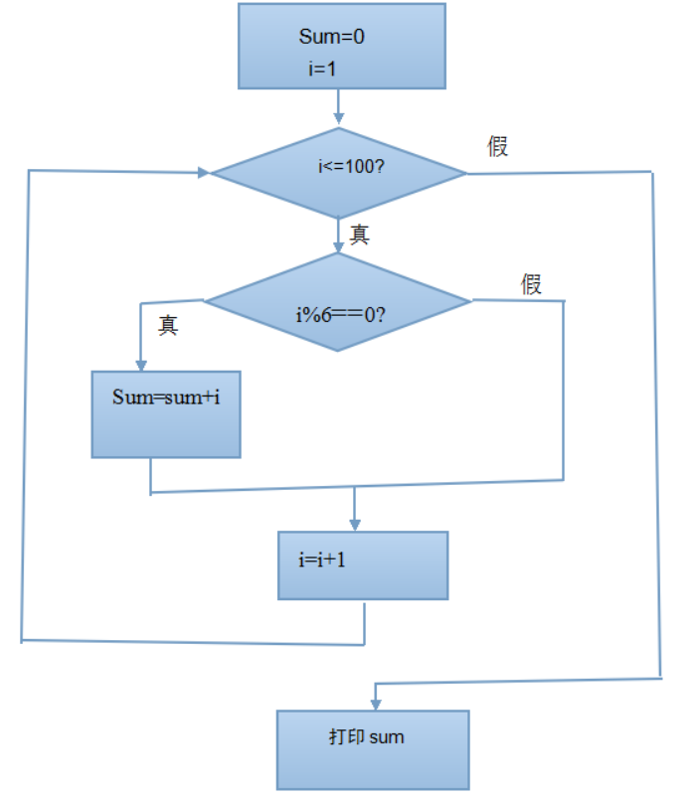
图1.1 “求1～100中能被6整除的所有整数的和”的流程图
3．改写本章1.4节中的程序，求1～100中能被6整除的所有整数的和，并在编程环境中验证该程序的运行结果。
解答：
#include<stdio.h>
int main(void)
{
int i, sum = 0;
for (i = 1; i <= 100; i++)
{
if (i % 6 == 0)
{
sum = sum + i;
}
}
printf("%d\n", sum);
return 0;
}

运行结果：
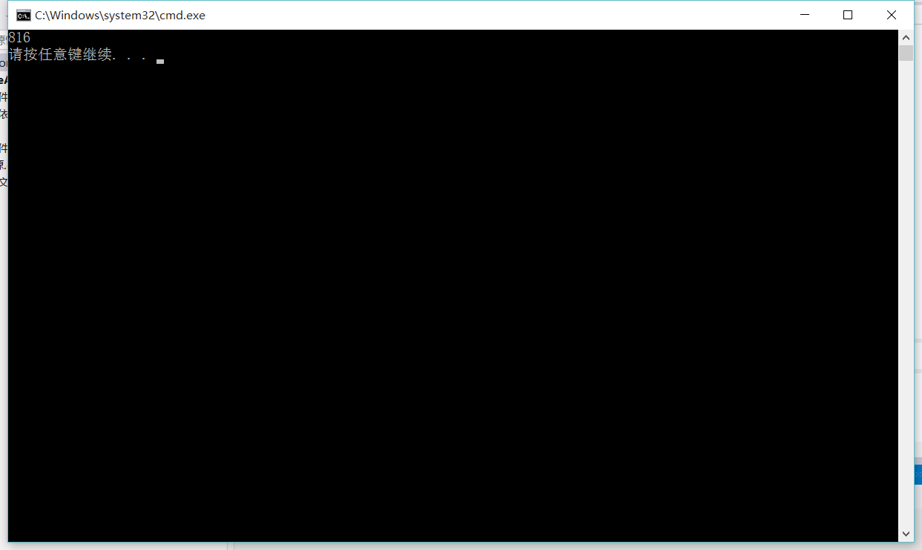
4．对于给定的整数n（n＞1），请设计一个流程图判别n是否为一个素数（只能被1和自己整除的整数），并分析该流程图中哪些是顺序结构、哪些是分支结构与循环结构。
解答： 在流程图中，分支结构和循环结构如图1.2所示，自上而下的2个实线框和2个虚线组成了顺序结构。
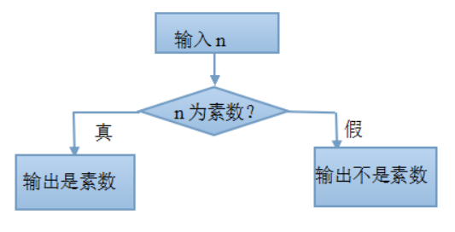
图1.2 “判别n是否为素数”的流程图

Chap02
1．编写程序，输入两个整数num1和num2，计算并输出它们的和、差、积、商与余数。
解答：
#include<stdio.h>
int main(void)
{
int a, b, c, e,num1, num2;
double d;
printf("Enter num1 and num2\n");
scanf("%d%d", &num1, &num2);

a = num1 + num2;
b = num1 - num2;
c = num1 * num2;
d = (double)num1 / num2;
e = num1 % num2;

printf("和为%d\n差为%d\n积为%d\n商为%lf\n余数为%d\n", a, b, c,d,e);

return 0;
}
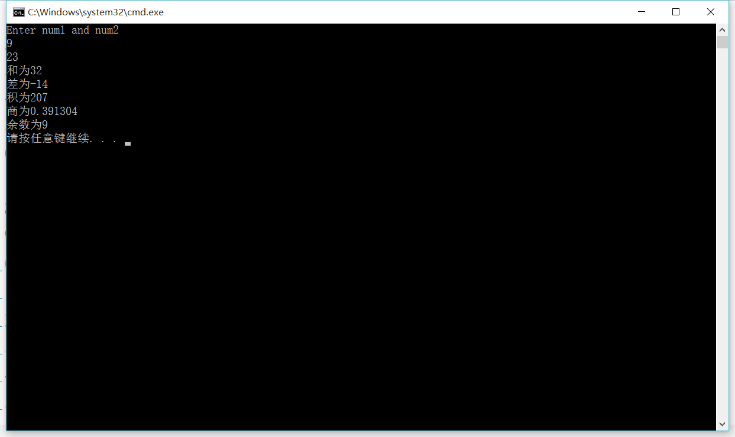

2．为了倡导居民节约用电，某省电力公司执行“阶梯电价”，安装一户一表的居民用户电价分两个“阶梯”：月用电量50千瓦时以内的，电价为0.53元/千瓦时；超过50千瓦时的用电量，电价上调0.05元/千瓦时。编写程序，输入用户的月用电量（千瓦时），计算并输出该用户应支付的电费（元）。
解答：#include<stdio.h>
int main(void)
{
int num, i;
double a, n = 0;

printf("Enter num\n");
scanf("%d", &num);

if (num <= 50 && num >= 0)
{
a = num*0.53;
printf("您本月的水费为%.2lf\n", a);
}
else if (num >= 50)
{
for (i = 51; i <= num; i++)
{
n = n + (i - 50)*0.05;
}
a = num*0.53 + n;
printf("您本月的水费为%.2lf\n", a);
}
else
{
printf("您输入的数字无效\n");
}
return 0;
}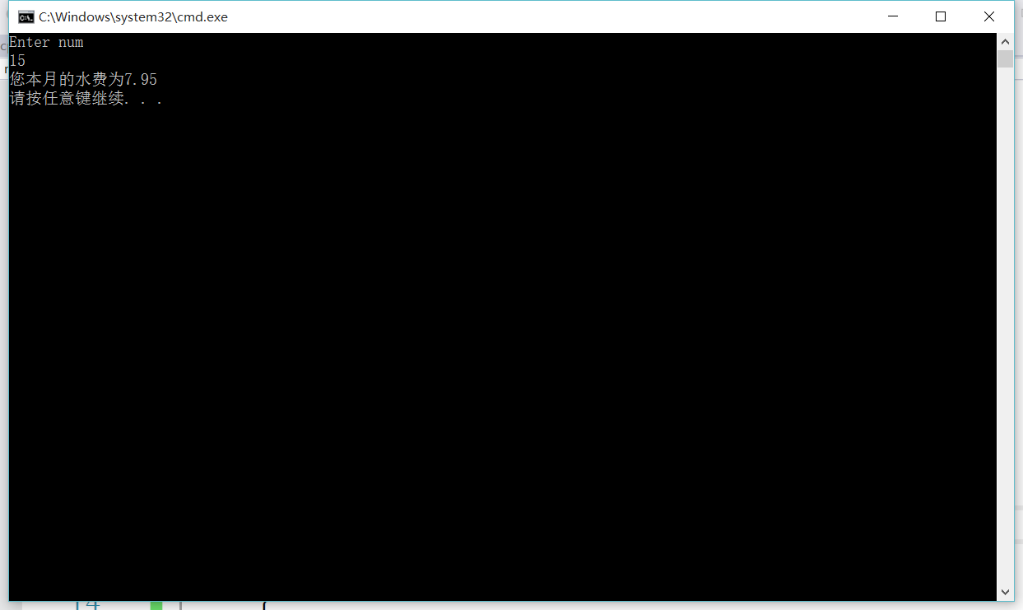
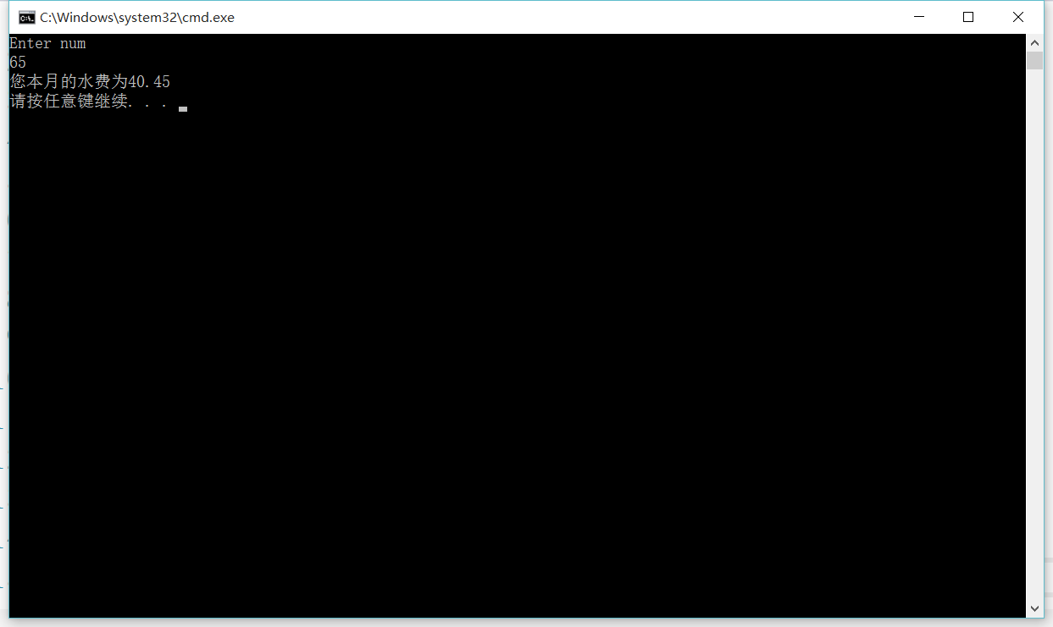

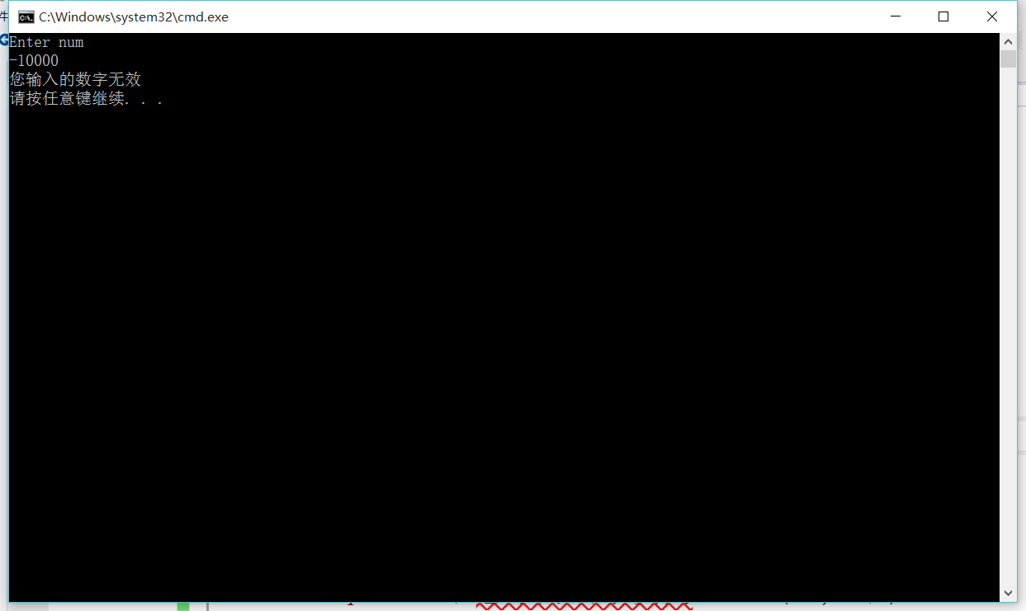

3．编写程序，输入实数x和正整数n，计算x^n，不允许调用pow函数求幂。
解答：
#include<stdio.h>
void mypower(double x, double n)
{
double i = 1;
double result = 1;
while (i <= n)
{
result = result * x;
i++;
}
printf("%.0lf的%.0lf次方是%lf", x, n, result);
}
int main(void)
{
printf("Enter x, n:");
double x, n;
scanf("%lf%lf", &x, &n);
mypower(x, n);
}
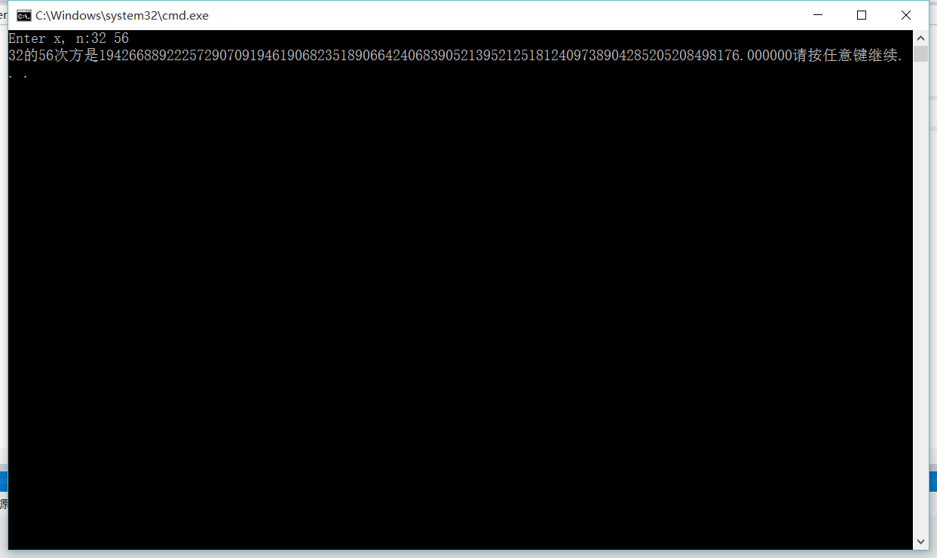
4．编写程序，输入两个正整数m和n，求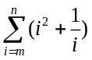。
解答：#include<stdio.h>
#include<math.h>
int main(void)
{
int n, m, i;
double x, sum = 0;
printf("Enter m and n\n");
scanf("%d%d", &m, &n);
for (i = m; i <= n; i++)
{
x = pow(i, 2) + 1.0 / i;
sum = sum + x;
}
printf("%.2lf\n", sum);
return 0;
}

5．编写程序，输入一个正整数n，计算 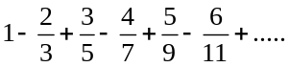的前 n 项之和。
解答：#include<stdio.h>
#include<math.h>
int main(void)
{
int m, n;
double sum = 0;
printf("Enter n:");
scanf("%d", &n);
for (int i = 1; i <= n; i++)
{
sum = sum + (1.0 / (3 * i - 2))*(pow((-1), i + 1));
}
printf("sum=%.3lf\n", sum);
return 0;
}
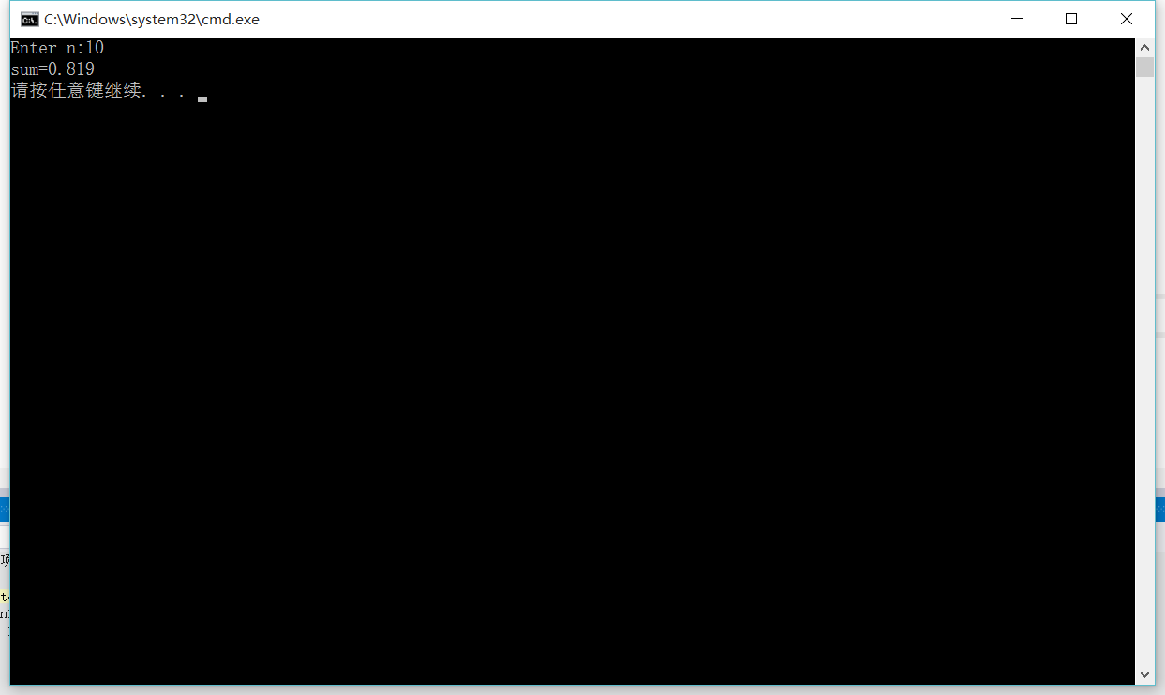
6．某客户为购房办理商业贷款，选择了按月等额本息还款法，计算公式如下，在贷款本金（loan）和月利率（rate）一定的情况下，住房贷款的月还款额（money）取决于还款月数（month）。客户打算在5～30年的范围内选择还清贷款的年限，想得到一张“还款年限－月还款额表”以供参考。编写程序，输入贷款本金 loan和月利率 rate，输出“还款年限－月还款额表”，还款年限的范围是5～30年，输出时分别精确到年和元。
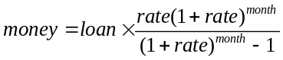
解答：#include <stdio.h>
#include <math.h>
int main(void)
{
double rate;
int year = 5, loan;
double money;
printf("please input loan");
scanf("%d", &loan);
printf("please input rate");
scanf("%lf", &rate);
while (year <= 30)
{
int month = year * 12;
money = loan * rate*pow((1 + rate), month) / (pow((1 + rate), month) - 1.0);
printf("In %d years you will pay %.2lf yuan per month\n", year, money);
year++;
}
return 0;
}
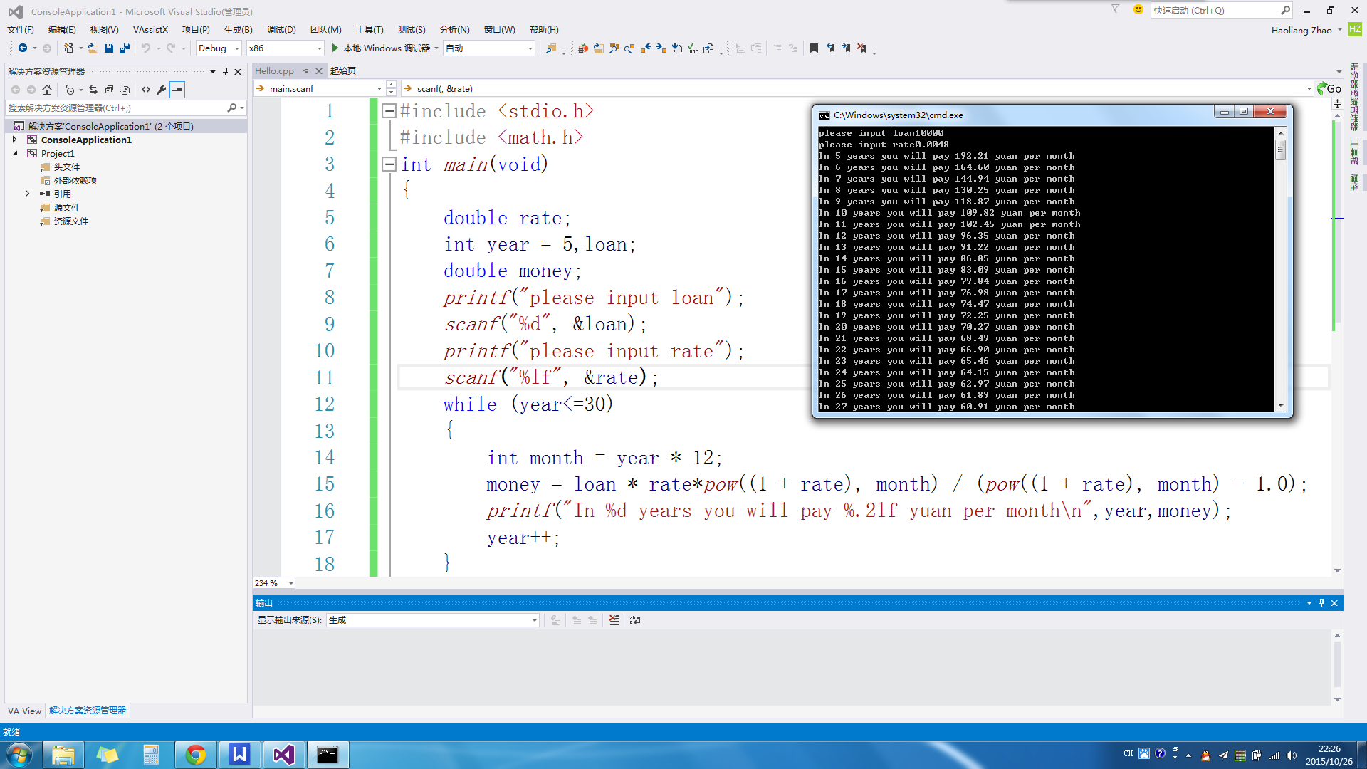
7．编写程序，输入一个正整数n，求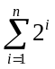，可以调用pow函数求幂。
解答：#include<stdio.h>
#include<math.h>
int main(void)
{
int n, i, sum = 0;
printf("Please enter n:\n");
scanf("%d", &n);
for (i = 1; i <= n; i++)
{
sum = sum + pow(2, i);
}
printf("%d\n", sum);
return 0;
}
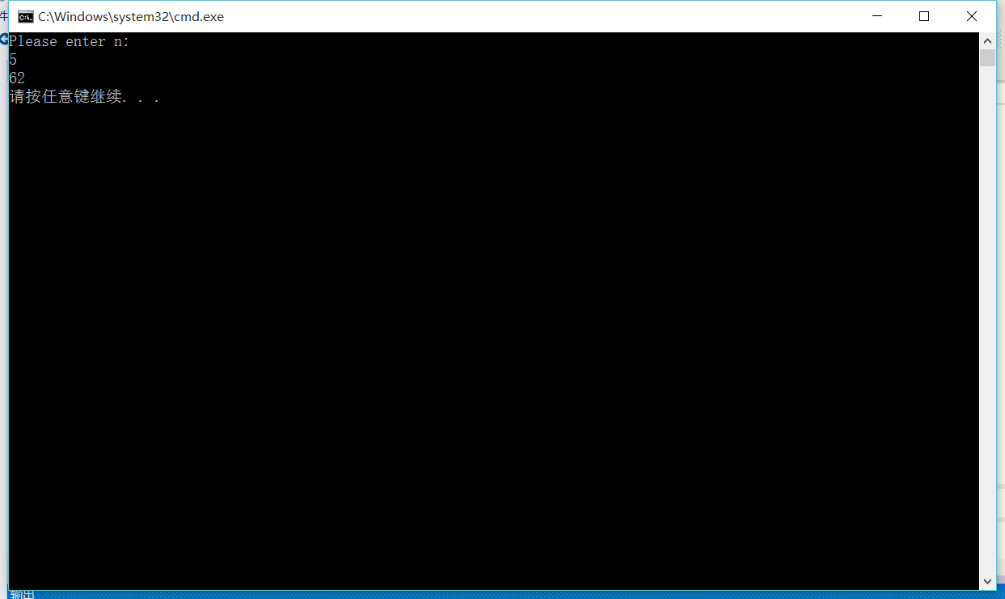
8．编写程序，输入一个正整数n，求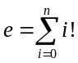。要求定义和调用函数fact(n)计算n!，函数类型是double。
解答：
#include<stdio.h>
double fact(int n)
{
while (true)
{
if (n == 0 || n == 1)
return 1;
else
return n*fact(n - 1);
}
}
int main(void)
{
printf("please input n:");
int n;
scanf("%d", &n);
double sum = 0;
int i = 0;
while (i<=n)
{
sum = sum + fact(i);
i++;
}
printf("result=%.0lf\n", sum);
}
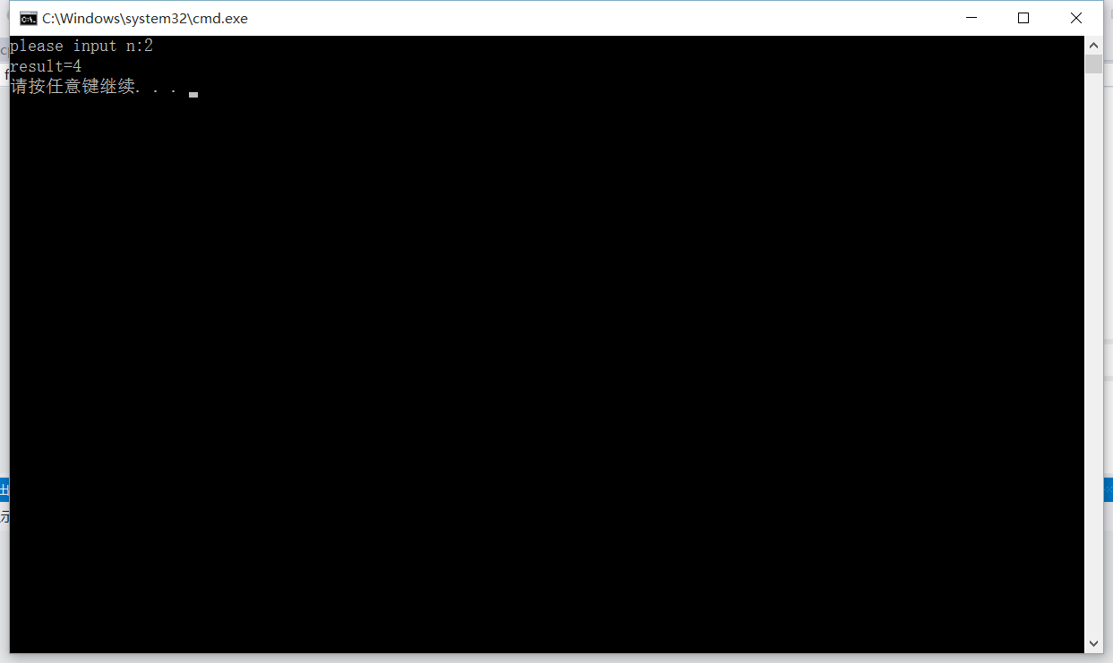

Chap03
一．选择题
1．能正确表示逻辑关系：“a≥10或a≤0”的C语言表达式是 D 。
A．a >= 10 or a <= 0 B．a >= 0 | a <= 10
C．a >= 10 && a <= 0 D．a >= 10 || a <= 0
2．在嵌套使用if 语句时，C 语言规定else 总是 C 。
A．和之前与其具有相同缩进位置的if 配对 B．和之前与其最近的if 配对
C．和之前与其最近的且不带else 的if 配对 D．和之前的第一个if 配对
3．下列叙述中正确的是 D 。
A．break 语句只能用于switch 语句
B．在switch 语句中必须使用default
C．break 语句必须与switch 语句中的case 配对使用
D．在switch 语句中，不一定使用break语句
4．有一函数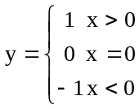 ，以下程序段中错误的是 B 。
A．if(x > 0) y = 1; B．y=0;
else if(x == 0) y = 0; if(x > 0) y = 1;
else y = -1; else if(x < 0) y = -1;
C．y = 0; D．if(x >= 0)
if(x >= 0); if(x > 0) y = 1;
if(x > 0) y = 1 ; else y = 0;
else y = -1; else y = -1;
5．下列程序段的输出结果是 C 。
int main(void)
{
int a = 2, b = -1,c = 2;
if(a < b)
if(b < 0) c = 0;
else c++;
printf("%d\n",c);
return 0;
}
A．0 B．1 C．2 D．3
6．下列程序段的输出结果是 A 。
int main(void)
{
int x = 1,a = 0,b = 0;
switch(x) {
case 0: b++;
case 1: a++
case 2: a++;b++;
}
printf("a=%d,b=%d\n",a,b);
return 0;
}
A．a=2,b=1 B．a=1,b=1 C．a=1,b=0 D．a=2,b=2
7．在执行以下程序时，为使输出结果为：t=4，则给a和b输入的值应满足的条件是 C 。
int main(void)
{
int a,b,s,t;
scanf("%d,%d",&a,&b);
s = 1; t = 1;
if(a > 0) s = s + 1;
if(a > b) t = s + t;
else if(a == b) t = 5;
else t = 2 * s;
printf("t=%d\n",t);
return 0;
}
A．a>b B．a<b<0 C．0<a<b D．0>a>b

二．填空题
1．表示条件：10<x<100或者x<0的C语言表达式是 (x>10&&x<100)||x<0 。
2．若有int x; 请以最简单的形式写出与逻辑表达式!x等价的C语言关系表达式 !=x 。
3．已知a=7.5，b=2，c=3.6，则表达式a>b&&c>a||a<b&&!c>b的值为 0 。
4．若从键盘输入58，则以下程序段的输出结果是 585858 。
int main(void)
{
int a;
scanf("%d",&a);
if(a > 50) printf("%d",a);
if(a > 40) printf("%d",a);
if(a > 30) printf("%d",a);
return 0;
}
5．下列程序运行的输出结果是 9 。
int main(void)
{
char c = ’b’;
int k = 4;
switch(c) {
case 'a': k = k + 1;break;
case 'b': k = k + 2;
case 'c': k = k + 3;
}
printf("%d\n",k);
return 0;
}

三．程序设计题
1．输入三角形的3条边a, b, c，如果能构成一个三角形，输出面积area和周长perimeter(保留2位小数)；否则，输出"These sides do not correspond to a valid triangle"。
在一个三角形中，任意两边之和大于第三边。三角形面积计算公式：
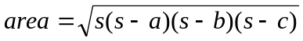 ，其中s = (a+b+c)/2
解答：
#include <stdio.h>
#include <math.h>
int isTriangle(double a, double b, double c)
{
if (a + b > c&&a + c > b&&b + c > a)
{
return 1;
}
else
{
return 0;
}
}
double area(double a, double b, double c)
{
double area;
double s = (a + b + c) / 2.0;
area = sqrt(s * (s - a)*(s - b*(s - c)));
return area;
}
double perimeter(double a, double b, double c)
{
return a + b + c;
}
int main(void)
{
printf("please input a,b,c\n");
double a, b, c;
scanf("%lf%lf%lf", &a, &b, &c);
if (isTriangle(a, b, c))
{
printf("area=%.2lf\n", area(a, b, c));
printf("perimeter=%.2lf\n", perimeter(a, b, c));
}
else
{
printf("These sides do not correspond to a valid triangle\n");
}
return 0;
} 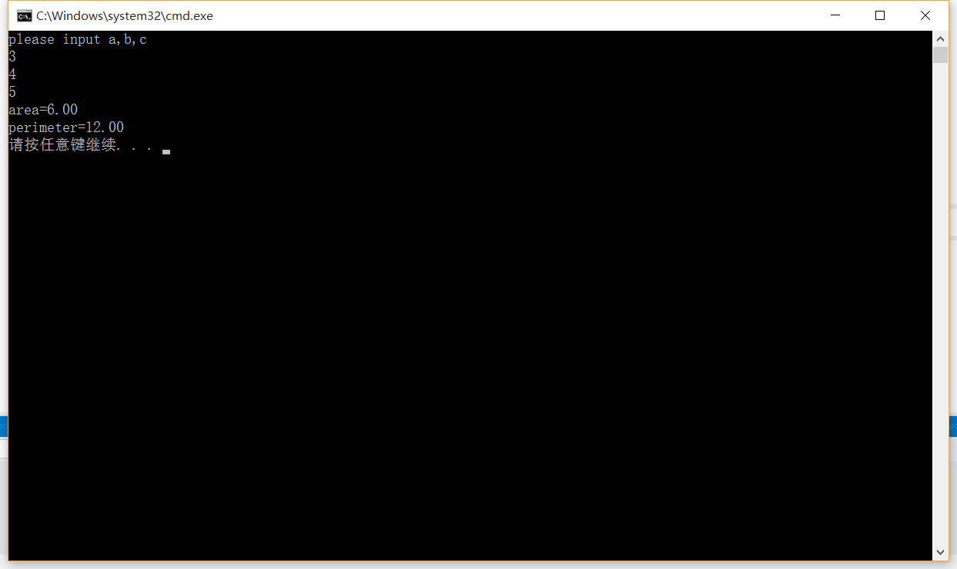

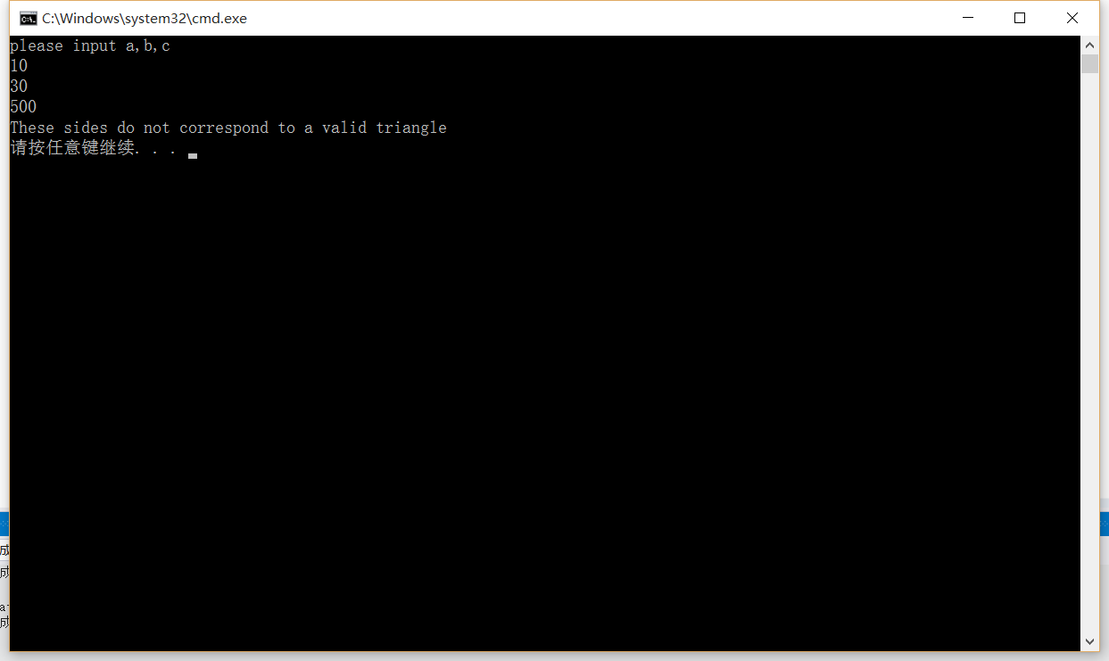

2．2011年开始实行新个人所得税法，要求输入月薪salary，输出应交的个人所得税tax。新税法方案如下：
tax = rate * (salary-3500)- deduction
当 salary ≤3500 时，rate = 0、deduction = 0
当 3500 ＜salary ≤5000 时，rate = 3%、deduction = 0
当 5000 ＜ salary ≤ 8000 时，rate = 10%、deduction = 105
当 8000 ＜ salary ≤ 12500 时，rate = 20%、deduction = 555
当 12500 ＜ salary ≤ 38500 时，rate = 25%、deduction = 1005
当 38500 ＜ salary ≤ 58500 时，rate = 30%、deduction = 2755
当 58500 ＜ salary ≤ 83500 时，rate = 35%、deduction = 5505
当 83500 ＜ salary 时，rate = 45%、deduction = 13505
解答：
#include <stdio.h>
double tax(int n)
{
double rate;
int deduction;
if (n>=0&&n <= 3500) { rate = 0; deduction = 0; }
else if (n <= 5000) { rate = 0.03; deduction = 0; }
else if (n <= 8000) { rate = 0.10; deduction = 105; }
else if (n <= 12500) { rate = 0.20; deduction = 555; }
else if (n <= 38500) { rate = 0.25; deduction = 1005; }
else if (n <= 58500) { rate = 0.30; deduction = 2755; }
else if (n <= 83500) { rate = 0.35; deduction = 5505; }
else if (n > 83500) { rate = 0.45; deduction = 13505; }
double tax = rate * (n - 3500) - deduction;
return tax;
}
int main(void)
{
printf("please input salary\n");
int salary;
scanf("%d", &salary);
if (salary<0)
printf("bad input!\n");
else
printf("tax=%lf", tax(salary));
return 0;
}

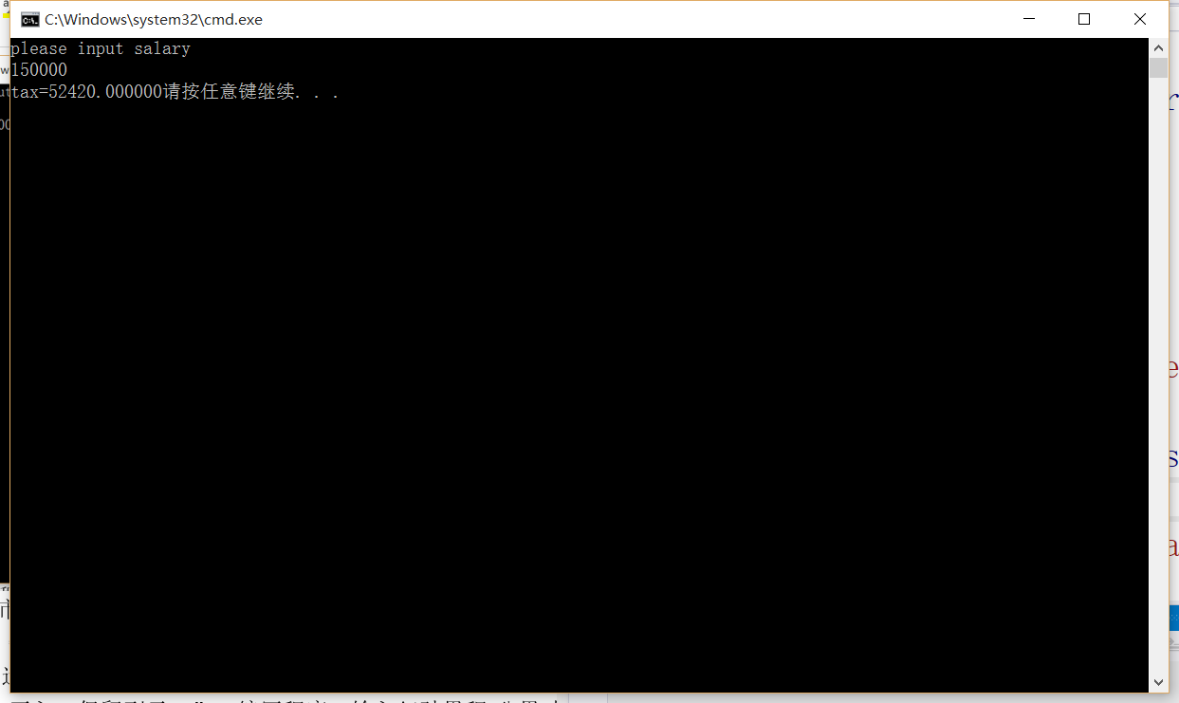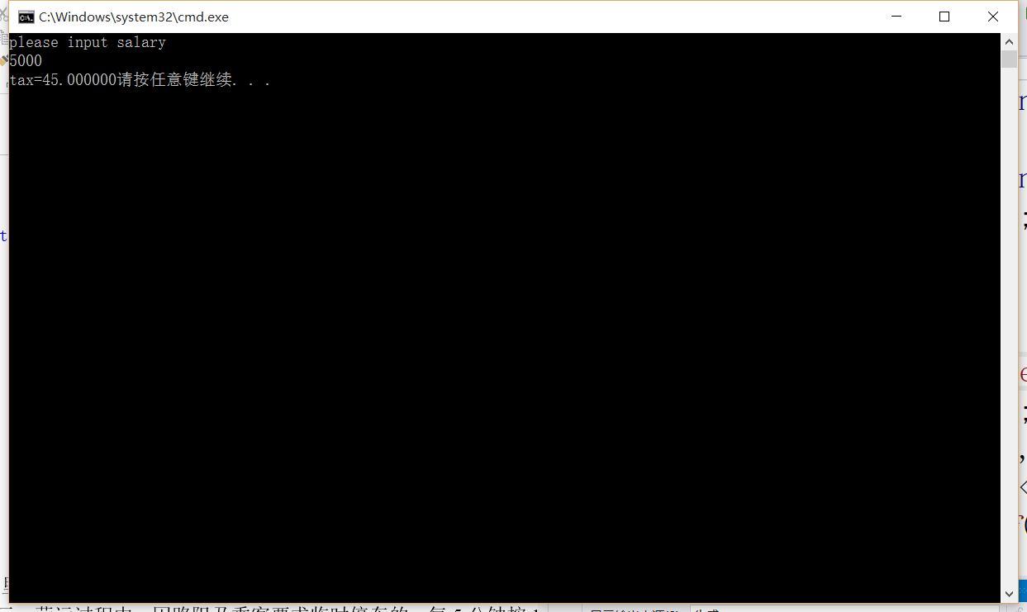
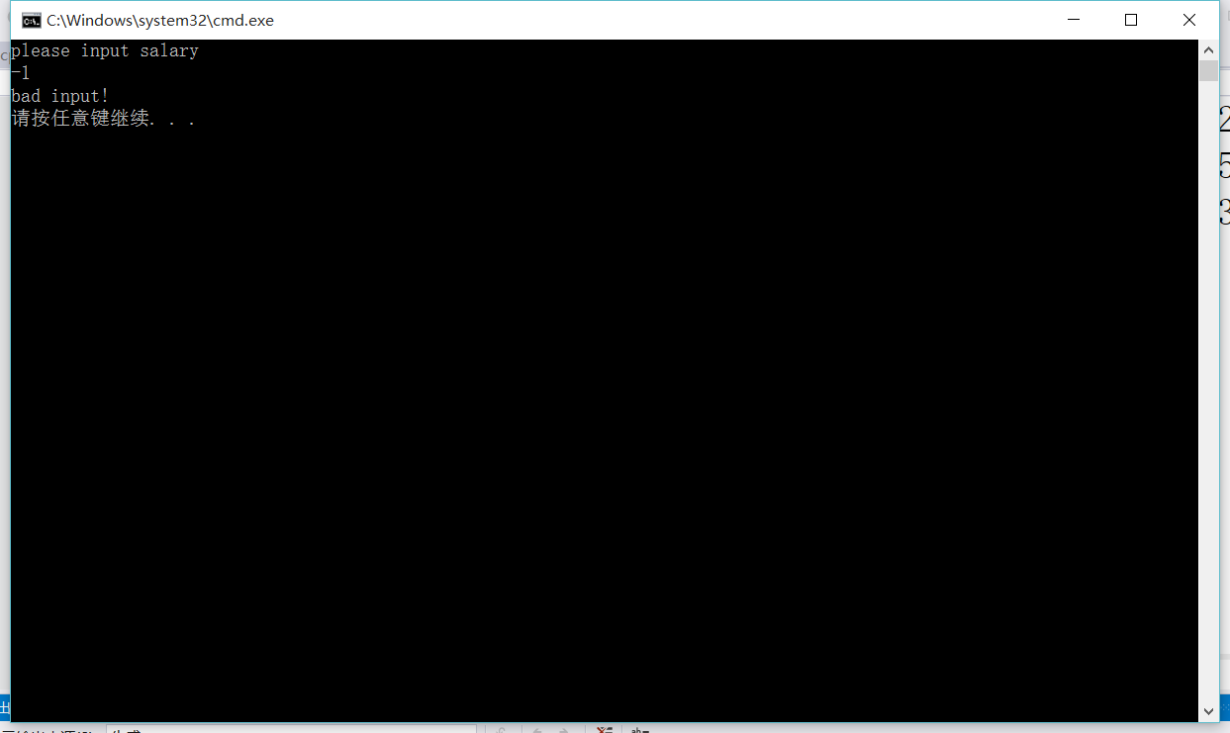
3．某城市普通出租车收费标准如下：“起步里程3公里，起步费10元；超起步里程后10公里内，每公里租费2元，超过10公里以上的部分加收50%的回空补贴费，即每公里租费3元。营运过程中，因路阻及乘客要求临时停车的，每5分钟按1公里租费计收。运价计费尾数四舍五入，保留到元。”。编写程序，输入行驶里程(公里)与等待时间(分钟)，计算并输出乘客应支付的车费(元)。
解答：
#include <stdio.h>
int start = 3;
double fee0 = 10;
double fee, fee1 = 0, fee2 = 1;
double money(int distance, int time)
{
fee1 = fee0 + 2 * (distance - 3);
while (time >= 5)
{
fee2 *= 2;
time -= 5;
}
fee = fee0 + fee1 + fee2;
return fee;
}
int main(void)
{
printf("please input distance and wait time\n");
int distance, time;
scanf("%d%d", &distance, &time);
if (distance<=0||time<0)
{
printf("bad input\n");
}
else if (distance<=3)
{
fee = fee0;
}
else if (distance<=10)
{
fee = money(distance, time);
}
else
{
fee = money(distance, time) + 0.5 * 2 * (distance - 10);
}
printf("you will pay %.0lf\n",fee);
}

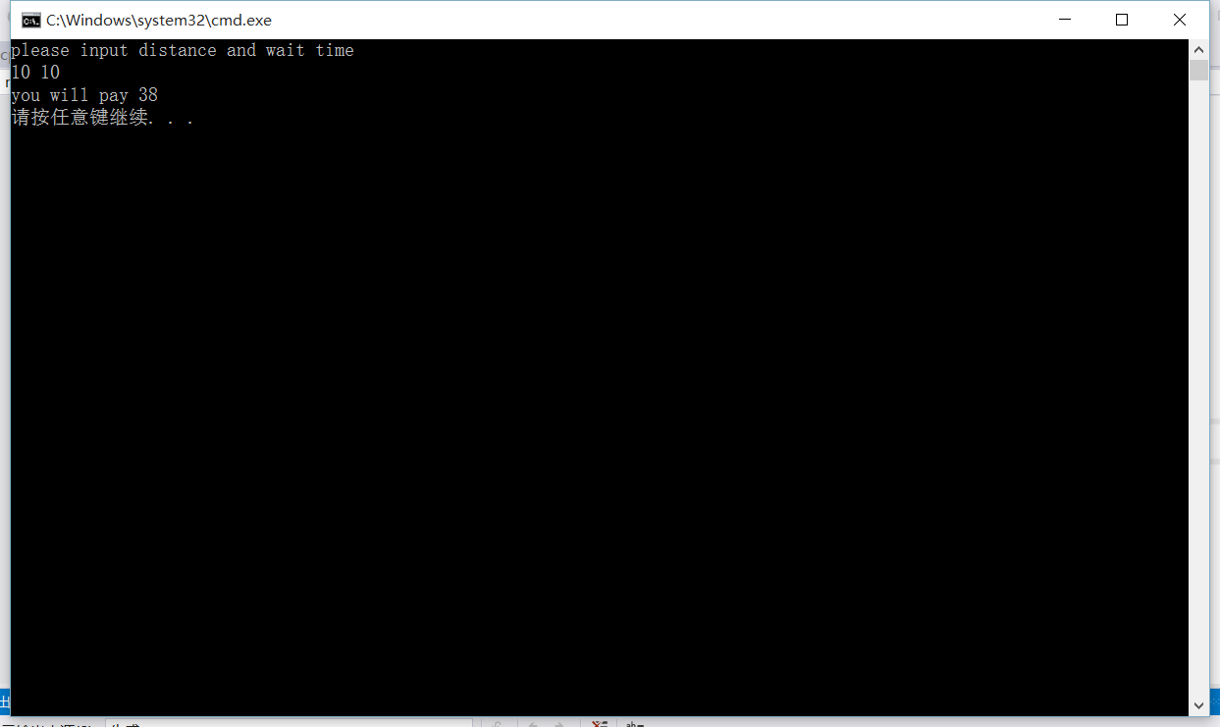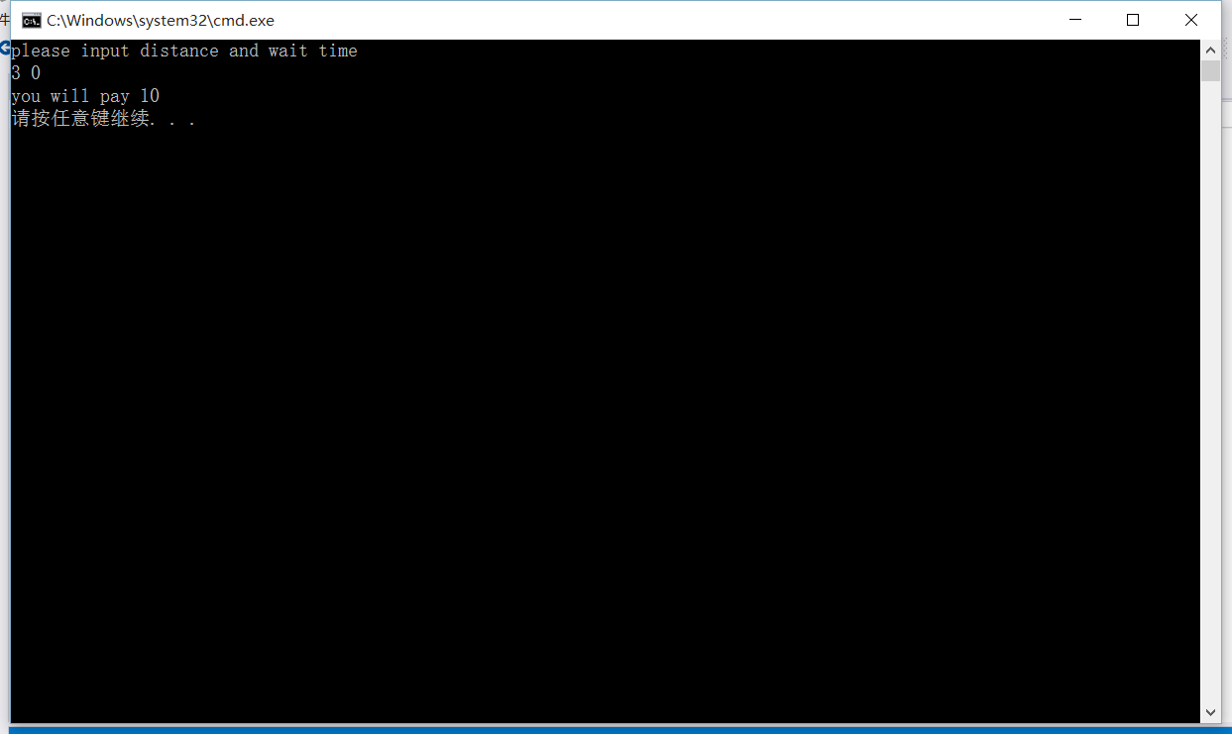

4．输入一个正整数n，再输入n个学生的成绩，计算平均分，并统计各等级成绩的个数。成绩分为5个等级，分别为A(90~100)、B(80~89)、C(70~79)、D(60~69)、E(0~59)。

#include <stdio.h>
int main(void)
{
printf("please input n\n");
int n, sum=0;
scanf("%d", &n);
if (n<=0)
{
printf("bad input,the program will exit!\n");
return 0;
}
int i = 1;
printf("please input the grades\n");
int temp;
int A=0, B=0, C=0, D=0, E=0;
do
{
scanf("%d", &temp);
if (temp >= 90 && temp <= 100)
A++;
else if (temp >= 80)
B++;
else if (temp >= 70)
C++;
else if (temp >= 60)
D++;
else if (temp >= 0 && temp <= 59)
E++;
else
{
printf("bad input,the program will exit!\n");
return 0;
}
sum = sum + temp;
i++;

} while (i <= n);
printf("the average number is %lf\n", (double)sum / n);
printf("A:%d\n", A);
printf("B:%d\n", B);
printf("C:%d\n", C);
printf("D:%d\n", D);
printf("E:%d\n", E);
return 0;
}
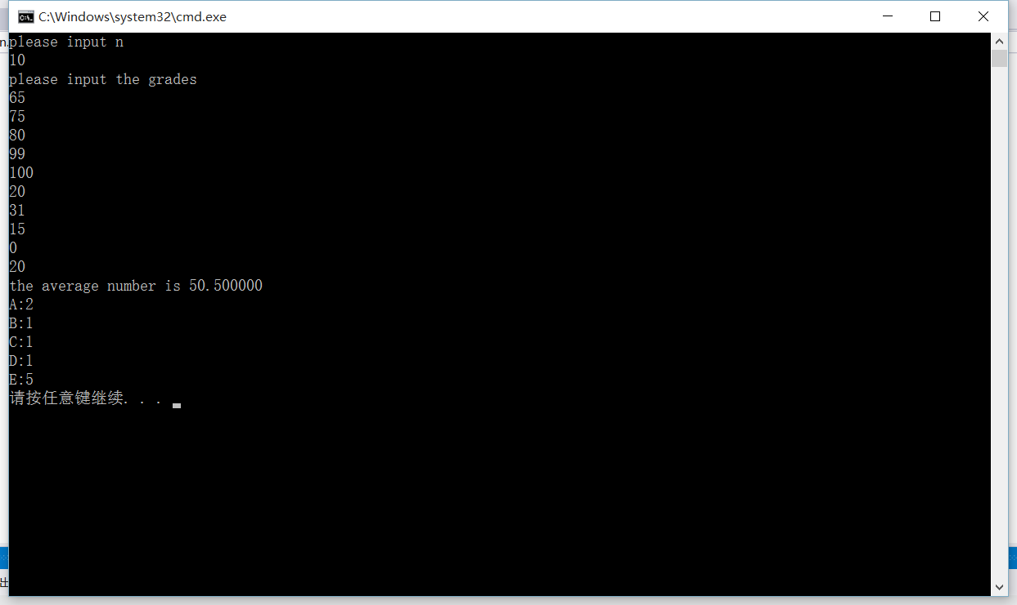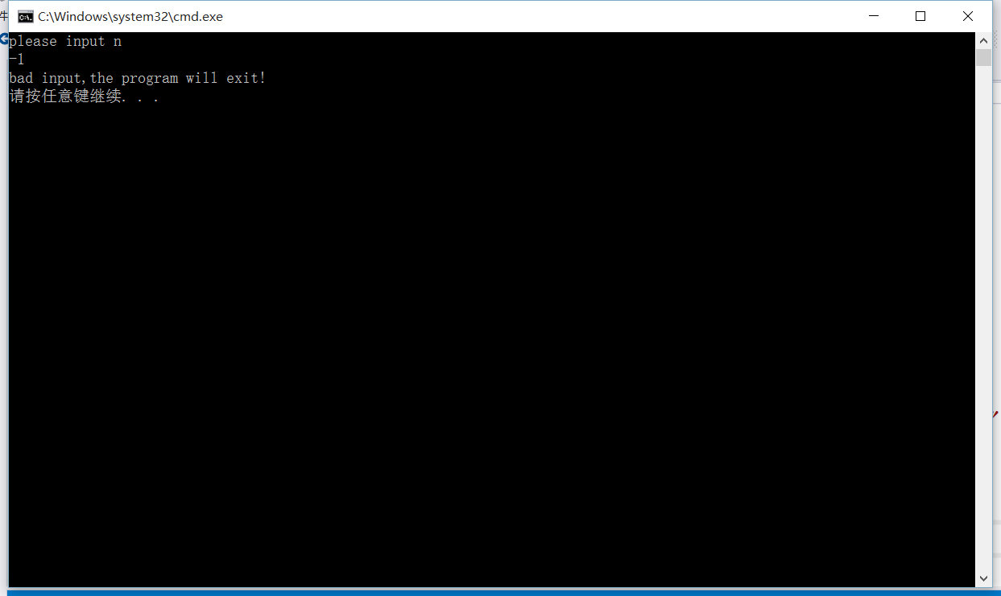
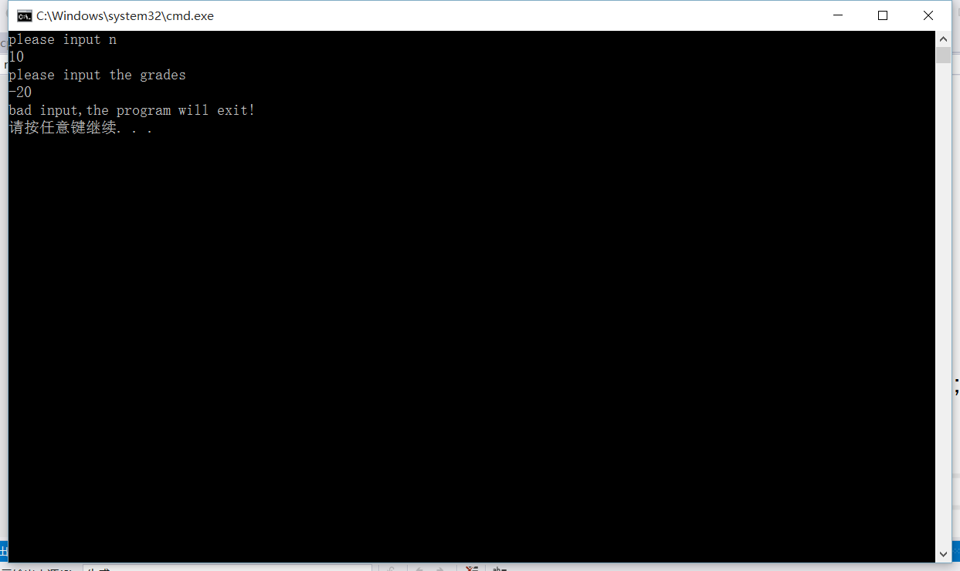

5．输出21世纪所有的闰年。判断闰年的条件是：能被 4 整除但不能被 100 整除，或者能被 400 整除。
解答：
#include<stdio.h>
int main(void)
{
int year;
printf("21世纪所有的闰年如下:\n");
for (year = 2001; year <= 2100; year++)
{
if (year % 4 == 0 && year % 100 != 0 || year % 400 == 0)
printf("%d\n", year);
}
return 0;
}
